永昌路桥集团抽奖系统V1.0

界面原型
作者：董龙飞
时间：2013年11月7日

修改记录 | 修改时间 | 修改内容 | 版本变更 | 修改人

目录

永昌路桥集团抽奖系统V1.0 1
界面原型 1
目录 1
首页界面 2
奖项设置界面 3
奖项选择界面 4
抽奖界面 5
追加界面 6

首页界面
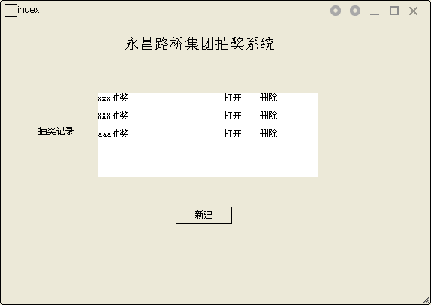

说明：
1、项目记录：展示过往抽奖项目。打开跳转到奖项选择界面，删除需提示确认。
2、新建按钮跳转到奖项设置界面。

奖项设置界面
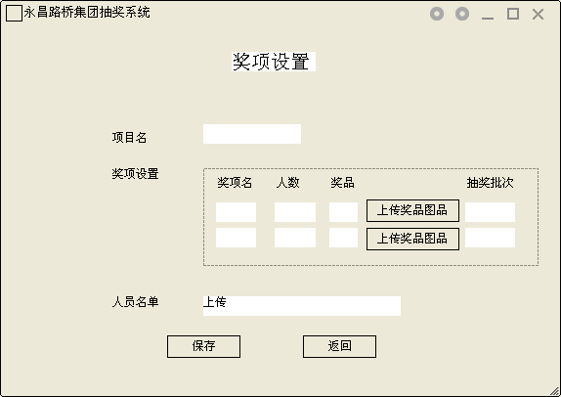

说明：
- 该界面为新建和修改奖项共用。
- 项目名是本次抽奖活动的名字
- 人数为大于0的整数
- 上传奖品图片名称应与奖品名称一致（以红色字体写在页面上），如果有图显示缩略图，没图显示上传按钮
- 批次为分几次抽取，默认为1，请判断与人数的合理性
- 人员名单上传导入数据库
- 保存后跳转到奖项选择界面
返回跳转到首页界面

奖项选择界面
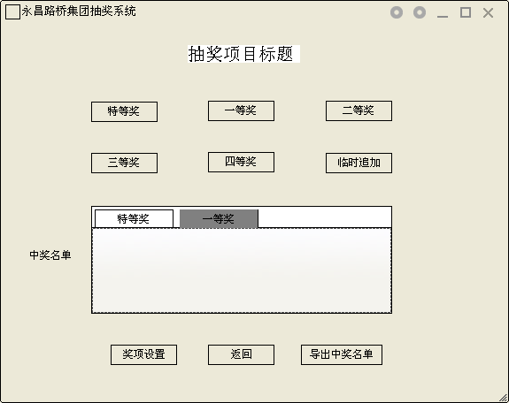

说明：
- 抽奖项目标题为读取显示
- 奖项读取数据库中设置的内容，自行设置排列方式。点击分别打开抽奖页面
- 临时追加跳转到追加设置页面，如果有奖项临时追加中奖人数，则启动此预案
- 中奖名单读取数据库，可以用滚动文本区域代替标签页显示
- 奖项设置跳转奖项设置页面
- 返回跳转到首页界面
- 导出中奖名单无页面，弹出文件选择器，保存为Excel

抽奖界面
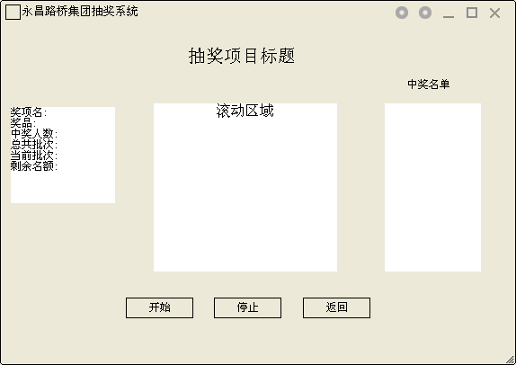

说明：
- 标题为读取显示
- 左侧奖项信息为读取显示，如果有奖品同名图片则显示在奖品下方
- 当前批次与剩余名额为计算显示
- 滚动区域自行设计效果
- 中间名单实时显示
- 返回跳转到奖项选择界面

追加界面
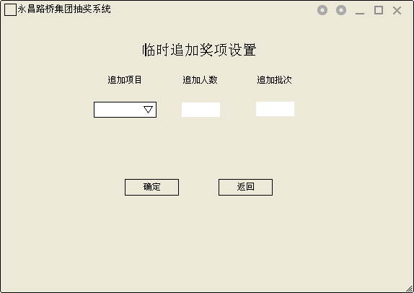

说明：
- 临时追加某奖项中奖人数的预案
- 选择已有的奖项，填写追加的人数
- 批次为追加人数的抽奖批次
- 确定跳转到抽奖页面开始抽奖
- 返回跳转到奖项选择界面

